**Correção**

**Anápolis, 19 de fevereiro de 2024.**

**Docente: William Pereira dos Santos Junior**

**Discente:** Matheus Marques Portela - 2310823;

**Nome da disciplina:** Laboratório de Programação

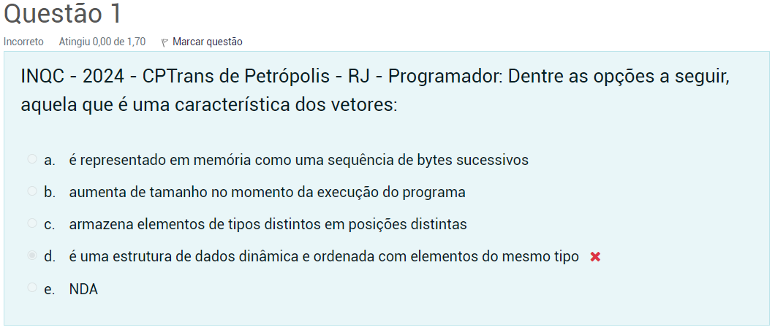

Resposta: A. é representado em memória como uma sequência de bytes sucessivos.

Explicação: Vetores são estruturas de dados que armazenam elementos do mesmo tipo em posições consecutivas de memória, facilitando o acesso direto a qualquer elemento pelo índice. As outras opções apresentam características que não se aplicam aos vetores ou se aplicam a outras estruturas de dados.

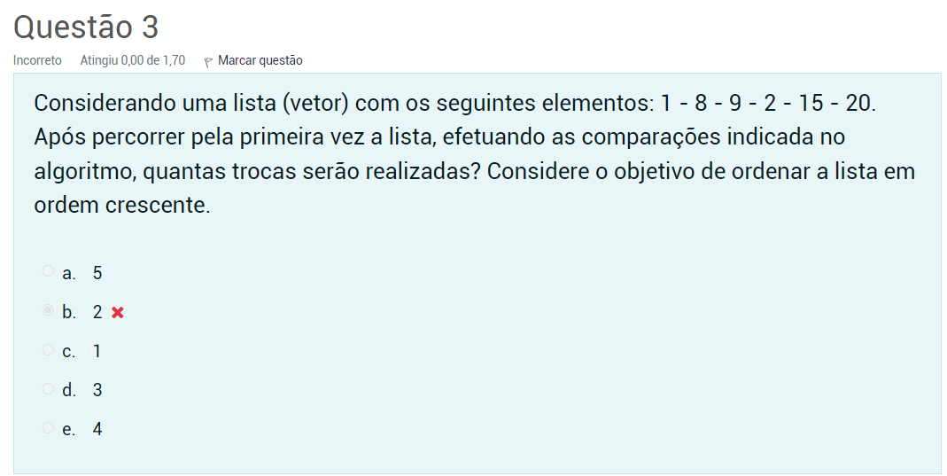

Resposta: C. 1

Explicação: O código so precisara ser executado uma vez para colocar em ordem.

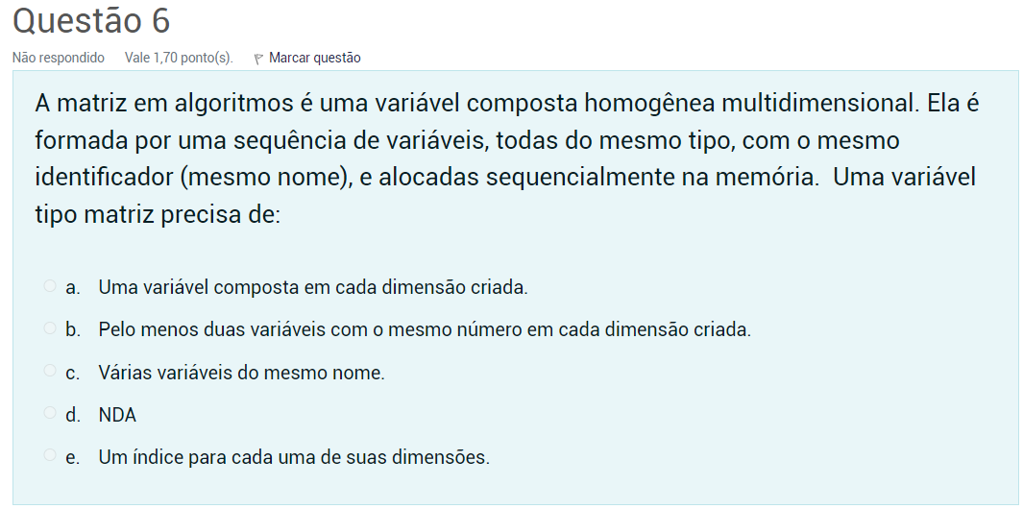

Resposta: E. Um índice para cada uma de suas dimensões.

Explicação: Uma matriz é uma variável composta homogênea multidimensional, o que significa que ela pode ter duas ou mais dimensões, e cada dimensão é representada por um índice.

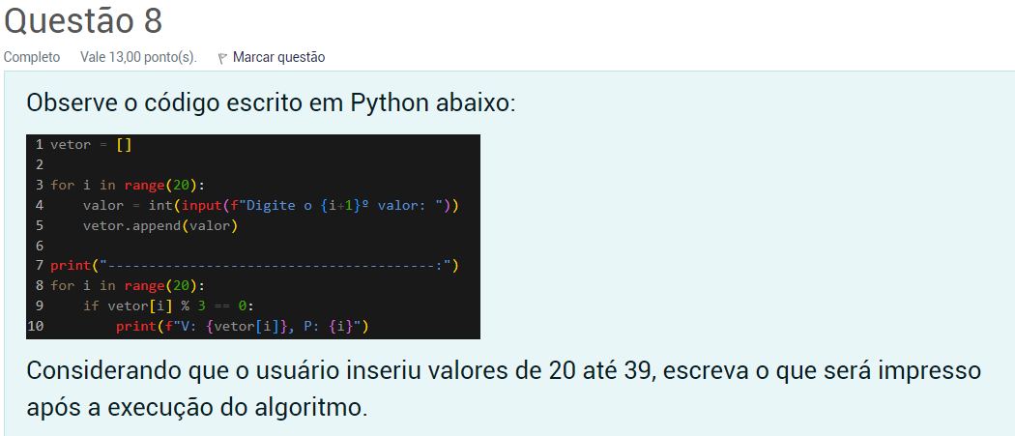

O código acima realiza dois loops, um para inserção de dados e outros para a apresentação dos números informados que sejam divisiveis por 3 e seu resto seja zero.

Após o usuário digitar os valores de 20 até 39 será gerado o seguinte resultado:

------------------------------------------------

V: 21, P: 1

V: 24, P: 4

V: 27, P: 7

V: 30, P: 10

V: 33, P: 13

V: 36, P: 16

V: 39, P: 19

Este será o resultado apresentado ao usuário.

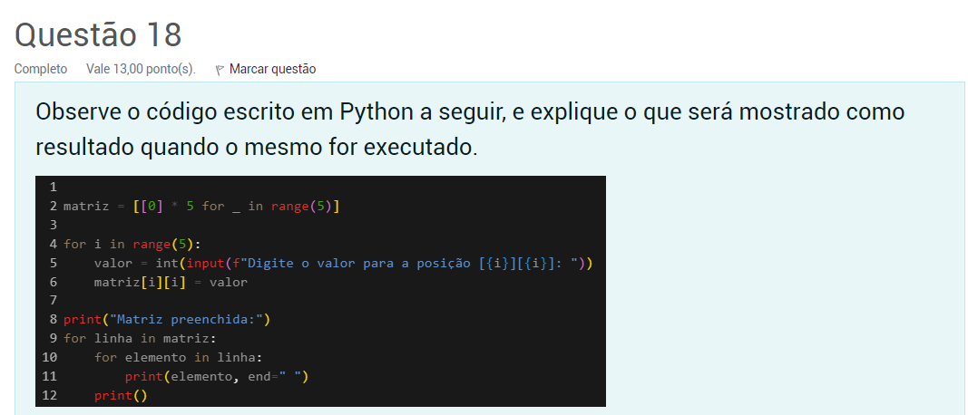

O código acima gera uma matriz 5x5, na linha 2 o vetor "matriz" ela recebe 5 vetores de 5 números.

Na linha 4 à 6 realiza-se um loop FOR 5 vezes solicitando ao usuário números inteiros para quando as posições ii forem iguais. Segue os dados preenchidos:

Digite o valor da posição [0][0]: 5

Digite o valor da posição [1][1]: 10

Digite o valor da posição [2][2]: 15

Digite o valor da posição [3][3]: 20

Digite o valor da posição [4][4]: 25

O resultado desse código será o seguinte:

Matriz preenchida:

[5,0,0,0,0]

[0,10,0,0,0]

[0,0,15,0,0]

[0,0,0,20,0]

[0,0,0,0,25]